

第２期 障害者活躍推進計画

令和７年３月策定

－　目　次　－

Ⅰ　策定にあたって 1

１　策定趣旨 1

２　策定主体 2

３　計画期間 2

４　周知・公表 2

Ⅱ　本県における障害者雇用等の状況 3

１　障害者採用選考の実施等 3

２　障害者雇用率の状況 4

３　職場定着の状況 5

４　現状を踏まえた課題 6

Ⅲ　障害者の活躍推進に向けた取組 10

１　推進体制の整備 12

２　職務の選定・マッチング等 14

３　職場環境の整備 15

４　職員の採用・育成等 16

５　優先調達等 18

Ⅳ　計画の目標 19

本計画における「障害」の表記について

これまで、一部を除き、原則として平仮名で「障がい」と表記してきましたが、本計画が「障害者の雇用の促進等に関する法律」に基づき作成が義務付けられた計画であること、また、本県が制定した「神奈川県当事者目線の障害福祉推進条例」や、同条例に基づく「基本計画」が漢字表記に統一されたことから、固有名詞が平仮名表記となっている場合を除き、本計画では、常用漢字を用いた「障害」表記としています。

これは、障害のある職員や、学識経験者・障害者団体関係者の意見も踏まえた整理ですが、障害当事者の中には「障害」という漢字表記に対して、差別的な感情に結び付くなどとして否定的な意見をお持ちの方もいらっしゃることなど、様々なご意見があることにも十分配慮して取組を進めてまいります。

# Ⅰ　策定にあたって

## １　策定趣旨

○　本県では、昭和55年度から身体障害者を対象とする採用選考を実施するなど、障害者雇用に積極的に取り組んできました。また、障害者基本法に基づき、平成16年に「かながわ障害者計画」を策定し、障害者に関する福祉、保健・医療、雇用、教育など様々な分野の施策を総合的かつ計画的に推進するとともに、同計画及び障害者の雇用の促進等に関する法律（以下「障害者雇用促進法」という。）等に基づき、「障がいのある人を対象とした職員採用選考」を実施し、働きやすい職場環境を整備するなど、障害者雇用に積極的に取り組んできました。

○　そうした中、令和元年の障害者雇用促進法の改正により、国及び地方公共団体が率先して障害者を雇用する責務が明示されるとともに、厚生労働大臣が作成する指針に即して、「障害者である職員の職業生活における活躍の推進に関する取組に関する計画」を作成することとされました。

○　また、令和４年の同法の改正により、事業主の責務として、適当な雇用の場の提供、適正な雇用管理等に加え、職業能力の開発及び向上に関する措置が含まれることが明確化されました。

○　障害者の活躍とは、「障害特性や個性に応じて能力を有効に発揮できること」であり、全ての障害のある職員が活躍できるよう、県庁全体を挙げて取り組んでいくことが重要です。

○　そこで、前計画同様、「障害者の権利に関する条例」起草時に取り入れられた「私たちのことを、私たち抜きに決めないで（Nothing About us without us）」との考え方や、「障がい者の社会参加を妨げるあらゆる壁、いかなる偏見や差別も排除する」ことを掲げた「ともに生きる社会かながわ憲章」を踏まえるとともに、令和５年４月１日に施行された「神奈川県当事者目線の障害福祉推進条例～ともに生きる社会を目指して～」で掲げる「障害者に関わる誰もが障害者一人一人の立場に立ち、その望みと願いを尊重」するという理念のもと、障害のある職員が障害特性や個性に応じて能力を有効に発揮できるような取組を、より一層、推進していくため、このたび、「第２期 障害者活躍推進計画」を策定しました。

## ２　策定主体

○　県庁全体で障害者の活躍推進に向けた取組を推進するため、各任命権者が連携して計画を策定するとともに、各取組の実施にあたっては、任命権者間で積極的に連携を図ることとします。

○　なお、教育委員会及び警察本部は個別の計画を策定し、取組の実施に当たって、協力しながら進めていきます。

## ３　計画期間

○　令和７年度から令和11年度までの５年間を計画期間とします。

○　なお、計画期間内においても、毎年度、取組状況等を確認・検証し、必要に応じて計画を改定します。

## ４　周知・公表

○　策定又は改定を行った計画は、庁内のグループウェアシステムへの掲載等により、全ての職員に対して周知するとともに、県のホームページに掲載するなど、適切な方法で公表します。

○　また、数値目標の達成状況及び計画に掲げる取組の実施状況等についても、毎年度、周知・公表します。

# Ⅱ　本県における障害者雇用等の状況

## １　障害者採用選考の実施等

○　昭和54年12月、身体障害者雇用促進法が制定されたこと等を踏まえ、本県では、昭和55年度から身体障害者を対象とする採用選考を実施してきました。

○　平成30年度からは、知的障害者及び精神障害者も受験可能とするよう選考対象を拡大しました。

○　採用選考時には、申し出に応じて合理的配慮を提供するとともに、合格者の採用前面談では、オンラインも活用し、精神障害のある方には医師同席のもとで実施するなど、一人ひとりの障害特性や能力、希望等を踏まえた業務のマッチングに努めてきました。

○　また、令和元年６月に設置した「かながわチャレンジオフィス（以下「チャレンジオフィス」という。）」[1] では、年度末の「業務内容等調査」だけでなく、随時相談を受け付けて積極的に業務を受注し、障害のある職員の能力・意欲に応じた業務を協力して実施するとともに、規模を順次拡大してきました。

○　さらに、令和６年６月からは、県内に４カ所ある各地域県政総合センター内にもチャレンジオフィスを設置しました。

## ２　障害者雇用率の状況

○　障害者雇用促進法では、地方公共団体の責務として、「自ら率先して障害者を雇用するように努めなければならない」とされ、障害者の雇用の場の確保に向けて、民間企業等よりも高い法定雇用率が設定されています。

○　本県では、チャレンジオフィスの拡大の取組などによって障害者雇用率が伸長し、令和６年６月１日時点で、令和８年７月から新たに適用される法定雇用率3.0％を達成しています。

〔令和６年６月１日現在の雇用率〕[2]

|  |  |  |  |  |
| --- | --- | --- | --- | --- |
| 任命権者 | 法定雇用率 | 法定雇用障害者数の  算定基礎となる職員数 | 障害者の数 | 実雇用率 |
| 知事部局 | 2.8％ | 8,213.0人 | 263.0人 | 3.20％ |
| 企 業 庁 | 2.8％ | 1,010.5人 | 32.5人 | 3.22％ |
| 議 会 局 | 2.8％ | 83.0人 | 3.0人 | 3.61％ |

〔（参考）過去５年間の実雇用率の推移（６月１日時点）〕

|  |  |  |  |  |  |
| --- | --- | --- | --- | --- | --- |
| 任命権者 | 令和元年度 | 令和２年度 | 令和３年度 | 令和４年度 | 令和５年度 |
| 知事部局 | 2.88％ | 2.72％ | 2.82％ | 2.81％ | 2.93％ |
| 企 業 庁 | 2.69％ | 2.71％ | 2.65％ | 2.98％ | 2.98％ |
| 議 会 局 | 2.52％ | 2.48％ | 3.77％ | 3.73％ | 3.55％ |

## ３　職場定着の状況

　○　障害者の活躍を推進するためには、積極的に採用に取り組むとともに、障害のある職員が安心して働ける環境づくり等を通じて、職場定着を図っていくことが重要です。

　　〔本県における障害のある職員の職場定着の状況〕

|  |  |
| --- | --- |
| 本計画における職場定着に関する目標 | 現状 |
| 職場環境を理由とする  不本意な離職を生じさせない | 0人〔知事部局〕  0人〔企 業 庁〕  0人〔議 会 局〕  （令和５年６月１日から  令和６年５月31日まで） |

|  |  |
| --- | --- |
| （参考）採用１年後の定着率[3] | （参考）平均勤続年数[4] |
| 91.9％ | 17年７月 |

　　〔（参考）民間企業等における状況〕

　　・　民間企業等における採用１年後の障害者の職場定着率[5]

|  |  |  |
| --- | --- | --- |
| 身体障害者 | 知的障害者 | 精神障害者 |
| 60.8％ | 68.0％ | 49.3％ |

　　・　民間企業等における平均勤続年数[6]

|  |  |  |
| --- | --- | --- |
| 身体障害者 | 知的障害者 | 精神障害者 |
| 12年２月 | ９年１月 | ５年３月 |

## ４　現状を踏まえた課題

○　障害当事者の目線に立った、働きやすい職場づくりを進めるため、障害のある職員を対象としたアンケート[7]を令和２年度から毎年実施しています。

○　こうしたアンケート結果や、前計画での取組状況を踏まえ、今後の課題を整理し、本計画における取組に繋げていきます。

（１）推進体制の整備に関すること

○　各局及び障害のある職員が５名以上いる所属に「障害者職業生活相談員」を配置するとともに、庁内のグループウェアシステムの「職員向け相談窓口」に「障がいのある職員を対象とした相談窓口」を追加するなど周知に努めました。

○　本計画や相談体制の認知度は、概ね４割から５割程度にとどまり（図１・図２）、障害のある職員を適切に支援するため、より一層、相談先等の周知強化に努めるとともに、全ての職員の障害理解を深める取組を進める必要があります。

図１　「障害者活躍推進計画」を知っているか

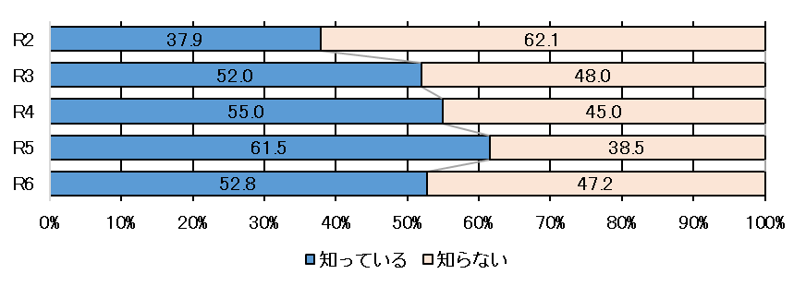

図２　相談体制を知っているか

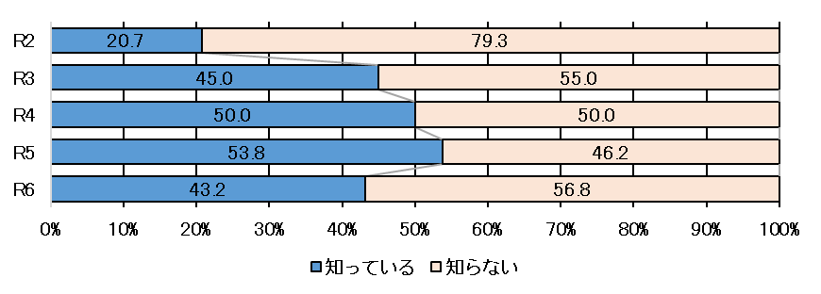

（２）職務の選定・マッチング等に関すること

○　採用前面談の実施など、職員一人ひとりの障害特性や能力、希望等を十分確認し、総合的に検討して業務との適切なマッチングを図りました。

○　アンケート結果では、障害特性や能力に対応した業務とのマッチングについて、肯定的な意見の回答者は概ね６割から７割程度となっています（図３）。

○　障害のある職員が能力を有効に発揮できるよう、業務との適切なマッチングに繋がる取組を、より一層、進める必要があります。

図３　障害特性や能力に対応した業務（仕事内容、業務量）との適切なマッチングがなされていると思うか

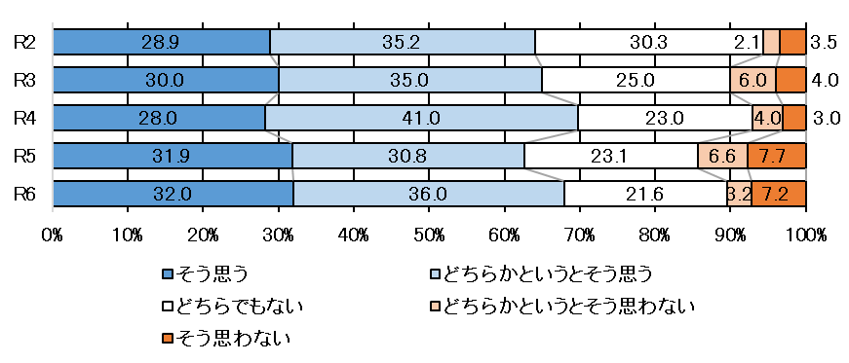

（３）職場環境の整備に関すること

○　障害のある職員が安心して働ける環境を整えるため、就労支援機器等を整備するなど、障害特性等の確認を通じた合理的配慮の提供を行いました。

○　アンケート結果では、ハード面の整備や、多様で柔軟な働き方の推進に関して、満足感のある回答者は概ね５割から６割程度となっています（図４・図５）。

○　障害のある職員の活躍に繋がる職場環境の整備を、ハード及びソフトの両面から、より一層、進めていく必要があります。

図４　職場環境（情報機器、施設等のハード面）の整備について満足しているか

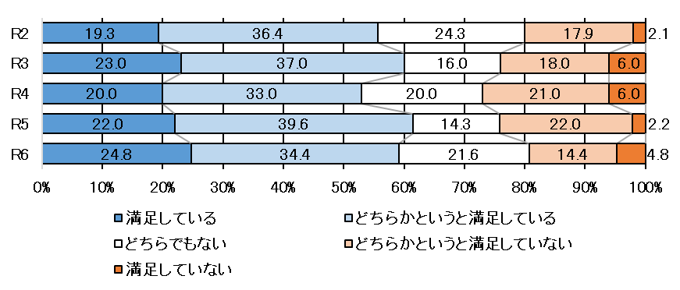

図５　多様で柔軟な働き方の推進（テレワークや拡大時差出勤の活用、年次休暇等の取得促進）について満足しているか

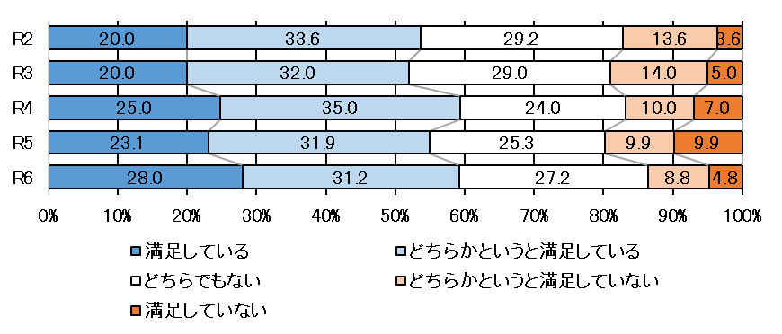

（４）職員の採用・育成等に関すること

○　職員の採用等にあたっては、厚生労働省が示している「障害者差別禁止指針」及び「合理的配慮指針」等を踏まえた対応を行うとともに、障害のある職員一人ひとりの障害特性や能力、希望等を確認し、特性等を踏まえた人事異動を行うなど、計画的なキャリア形成に努めました。

○　アンケート結果では、県に就職し、現在働いていることに満足感のある回答者は８割を超えています（図６）。

○　また、障害者雇用率や職場への定着状況は、一定の高い水準にあると考えられますが、障害特性や能力に対応した業務とのマッチングについて、アンケート結果では、肯定的な意見の回答者は概ね６割から７割程度となっています（図３）。

○　障害特性や個性に応じて、能力をより一層、有効に発揮できるよう、多様な職員採用や育成等の取組を検討する必要があります。

図６　県に就職し、現在働いていることについて満足しているか

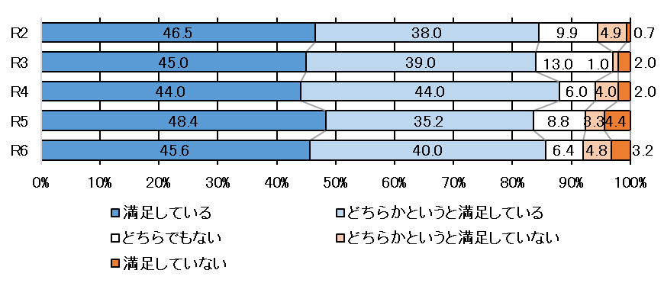

# Ⅲ　障害者の活躍推進に向けた取組

## 施策体系

１　推進体制の整備

　　　　　　（１）庁内検討会議等

　　　　　　　　　　ア　「障害者の活躍推進に関する庁内検討会議」及び検討チームによる検証等

　　　　　　　　　　イ　「障がい者活躍推進検討委員会」からの意見の反映

　　　　　　　　　　ウ　職員アンケート等の実施

　　　　　　　　　　エ　「障害者雇用推進者」の選任

　　　　　　（２）相談先の確保等

　　　　　　　　　　ア　「障害者職業生活相談員」の配置

　　　　　　　　　　イ　庁内相談窓口の活用

　　　　　　　　　　ウ　国等の機関における相談窓口の活用

　　　　　　（３）障害理解の促進

　　　　　　　　　　ア　管理監督者向け研修の実施

　　　　　　　　　　イ　職員キャリア開発支援センターにおける研修の実施

　　　　　　　　　　ウ　精神・発達障害者しごとサポーター養成講座等の積極的な

　　　　　　　　　　　　活用

２　職務の選定・マッチング等

　　　　　　　　　　ア　採用前面談の実施

　　　　　　　　　　イ　管理監督者による面談の実施

　　　　　　　　　　ウ　「就労パスポート」等を活用した特性等のより的確な把握

　　　　　　　　　　エ　「チャレンジオフィス」における全庁調査の実施

３　職場環境の整備

　　　　　　　　　　ア　施設の整備

　　　　　　　　　　イ　就労支援機器等の配備

　　　　　　　　　　ウ　管理監督者による面談の実施（再掲）

　　　　　　　　　　エ　「就労パスポート」等を活用した特性等のより的確な把握

　　　　　　　　　　　　（再掲）

　　　　　　　　　　オ　精神障害のある職員のフォローアップのための面談・相談

事業の実施

４　職員の採用・育成等

　　　　　　（１）障害者採用の取組

　　　　　　　　　　ア　「チャレンジオフィス」のさらなる拡大

　　　　　　　　　　イ　難病患者等を対象とした職員採用の検討

　　　　　　　　　　ウ　募集案内時の対応

　　　　　　　　　　エ　採用選考時の対応

　　　　　　　　　　オ　特別支援学校等の生徒の実習受入れ（職場体験）

　　　　　　（２）キャリア形成に向けた取組

　　　　　　　　　　ア　研修を通じた能力向上

イ　研修受講にあたっての配慮

ウ　「チャレンジオフィス」からのステップアップ

　　　　　　（３）多様で柔軟な働き方の推進

　　　　　　　　　　ア　テレワークの活用等

　　　　　　　　　　イ　年次休暇等の取得促進

　　　　　　　　　　ウ　多様な勤務時間の検討

　　　　　　（４）人事異動等における配慮

　　　　　　　　　　ア　障害特性等を踏まえた人事異動

５　優先調達等

　　　　　　　　　　ア　障害者就労施設等への発注等

## １　推進体制の整備

基本的な考え方

○　障害者の活躍推進に向けた取組を継続的に進めるためには、推進体制をしっかりと整備し、計画策定から取組の推進・見直しについて、ＰＤＣＡサイクルを確立する必要があります。

○　また、障害のある職員や職場の管理監督者等が相談できる体制を整えるとともに、全ての職員の障害理解を深めていくことが重要です。

取組内容

　（１）庁内検討会議等

|  |
| --- |
| ア　「障害者の活躍推進に関する庁内検討会議」及び検討チームによる検証等  全任命権者の人事担当課長及び関係課長で構成する「障害者の活躍推進に関する庁内検討会議」及び障害のある職員を構成員に含む検討チームにより、毎年度、取組状況を確認・検証します。  イ　「障がい者活躍推進検討委員会」からの意見の反映  学識経験者や障害者団体関係者等で構成する「障がい者活躍推進検討委員会」へ、毎年度、取組状況等を報告するとともに、委員会で出された意見を取組に反映します。  ウ　職員アンケート等の実施  障害者の活躍推進に向けた取組等について、障害のある職員やその上司、同僚、支援担当者等に対するアンケート、ヒアリング等を毎年度実施し、意見を取組に反映します。  エ　「障害者雇用推進者」の選任  　　各任命権者において、管理担当課長等を「障害者雇用推進者」として選任し、全庁的に取組を推進します。 |

　（２）相談先の確保等

|  |
| --- |
| ア　「障害者職業生活相談員」の配置  各局及び障害のある職員が５名以上いる所属に「障害者職業生活相談員」を配置します。  相談員は、障害理解を深め、障害のある職員を適切に支援するため、「公務部門向け障害者職業生活相談員資格認定講習」や「精神・発達障害者しごとサポーター養成講座」など、厚生労働省が実施する講習等を受講することとします。  イ　庁内相談窓口の活用  障害のある職員本人や、職場で支援にあたる管理監督者等が相談できる窓口を人事課等に設置し、相談者の意向等を踏まえ、必要に応じて、産業医や精神保健福祉士とも連携を図ります。  ウ　国等の機関における相談窓口の活用  神奈川労働局に設置されている「職場適応支援者」による相談窓口等についても、職員に周知し活用を促進します。 |

　（３）障害理解の促進

|  |
| --- |
| ア　管理監督者向け研修の実施  「人権男女主任者研修会」等を活用し、全所属の管理監督者等を対象に、具体的な事例等を盛り込んだ、障害理解に係る研修を実施します。  イ　職員キャリア開発支援センターにおける研修の実施  職員キャリア開発支援センターで実施する新採用職員研修や階層別研修等において、障害理解に係る内容を盛り込むとともに、障害理解の促進に向けた選択研修を設定し、受講を促進します。  ウ　精神・発達障害者しごとサポーター養成講座等の積極的な活用  「精神・発達障害者しごとサポーター養成講座」（厚生労働省）等を周知・活用するとともに、各所属の実情に応じた個別研修を拡充し、また、障害当事者の経験談等を聞く機会を設けるなど、障害に係る基礎知識や障害種別に応じた配慮等に関する職員理解の促進を図ります。 |

## ２　職務の選定・マッチング等

基本的な考え方

○　障害のある職員の活躍を推進するためには、職員一人ひとりの障害特性や能力、希望等を十分確認し、それらに応じた業務との適切なマッチングを図っていくことが重要です。

取組内容

|  |
| --- |
| ア　採用前面談の実施  採用前の合格者面談について、医師が同席するとともに、本人が希望する場合には就労支援機関の職員等も同席して実施するなど、障害者一人ひとりの障害特性や能力、希望等を踏まえ、適した業務等を確認します。  また、県庁で働く具体的なイメージを持つことができるよう、先輩職員による業務説明等の機会を設けるとともに、職場で働く活躍事例を県ホームページに掲載します。  イ　管理監督者による面談の実施  採用後も、所属の管理監督者による年３回の面談等を通じて、障害者一人ひとりの障害特性や能力、希望等を確認し、業務との適切なマッチングを推進するほか、療養休暇など服務関係の諸制度等を有効に活用できるよう、適切な助言等を行うとともに、必要に応じて作業マニュアルの作成等を行うなど、働きやすい職場環境の整備に向けて、合理的配慮を提供します。  ウ　「就労パスポート」[8]等を活用した特性等のより的確な把握  本人が希望する場合には、「就労パスポート」等の活用により、就労支援機関等と障害特性等についての情報を共有するとともに、採用前面談や管理監督者との面談において、より適切に本人の特徴やアピールポイント、希望する配慮などを把握し、職場での支援等に活かします。  エ　「チャレンジオフィス」における全庁調査の実施  「チャレンジオフィス」で実施する業務について全庁的な調査を行い、障害のある職員に適した業務の掘り起こし等を行います。 |

## ３　職場環境の整備

基本的な考え方

　○　障害のある職員が安心して働ける環境を整え、能力・意欲を最大限発揮していくためには、施設や就労支援機器等の整備を行うとともに、管理監督者等が積極的にコミュニケーションを図り、障害特性等の確認を通じた合理的配慮を提供する必要があります。

取組内容

|  |
| --- |
| ア　施設の整備  障害特性に配慮し、バリアフリートイレ、スロープ、エレベーター、休憩室等の施設を整備します。  イ　就労支援機器等の配備  音声読み上げソフトや画面拡大ソフト等の就労支援機器の配備や、リーディングアシスタント等の補助者の配置など、障害特性を踏まえた体制整備を推進します。  ウ　管理監督者による面談の実施（再掲）  所属の管理監督者による年３回の面談等を通じて、障害者一人ひとりの障害特性や能力、希望等を確認し、業務との適切なマッチングを推進するほか、療養休暇など服務関係の諸制度等を有効に活用できるよう、適切な助言等を行うとともに、必要に応じて作業マニュアルの作成等を行うなど、働きやすい職場環境の整備に向けて、合理的配慮を提供します。  エ　「就労パスポート」等を活用した特性等のより的確な把握（再掲）  本人が希望する場合には、「就労パスポート」等の活用により、就労支援機関等と障害特性等についての情報を共有するとともに、採用前面談や管理監督者との面談において、より適切に本人の特徴やアピールポイント、希望する配慮などを把握し、職場での支援等に活かします。  オ　精神障害のある職員のフォローアップのための面談・相談事業の実施  精神障害のある職員を対象に精神保健福祉士等の専門家が定期的に面談を実施し、本人だけでなく職場の上司や同僚にとっても相談しやすい環境を構築します。 |

## ４　職員の採用・育成等

基本的な考え方

　○　職員の採用等にあたっては、厚生労働省が示している「障害者差別禁止指針」及び「合理的配慮指針」等を十分に踏まえて対応します[9]。

　○　また、採用した後も、ＯＪＴや各種研修、人事異動等を通じて、計画的にキャリア形成を図っていくことが重要です。

取組内容

　（１）障害者採用の取組

|  |
| --- |
| ア　「チャレンジオフィス」のさらなる拡大  障害特性や個性に応じて能力を有効に発揮できる業務をさらに掘り起こし、チャレンジオフィスを拡大します。  イ　難病患者等を対象とした職員採用の検討  障害者手帳の交付条件に当てはまらない難病患者等も対象に、病状等に応じて勤務時間をより柔軟に設定するなど、多様な職員採用を検討します。  ウ　募集案内時の対応  県のホームページに職員採用に関する募集案内等を掲載する際には、ウェブアクセシビリティ[10]の確保を図ります。  また、入庁後に従事する職務の具体例を示すなど、応募者が働くイメージを持てる工夫をするとともに、障害者団体を通じた周知を行うなど、障害者が必要な情報を得られるよう対応します。  エ　採用選考時の対応  拡大印刷や点字、筆談、手話通訳者による対応のほか、面接時に就労支援機関の職員等の同席を可能とするなど、採用選考の実施にあたり、必要な配慮を提供します。  オ　特別支援学校等の生徒の実習受入れ（職場体験）  「チャレンジオフィス」において、特別支援学校等の生徒を対象に実習の受入れを行います。 |

　（２）キャリア形成に向けた取組

|  |
| --- |
| ア　研修を通じた能力向上  職員キャリア開発支援センターの研修や、各局主体の専門研修等を通じて、実務能力や専門性の向上を図ります。  イ　研修受講にあたっての配慮  視覚障害者の資料は点字化するなど、研修受講にあたり必要な配慮を行います。  ウ　「チャレンジオフィス」からのステップアップ  チャレンジオフィスで得た経験を生かしたステップアップとして、各所属への配置を行うなど、能力のさらなる発揮に繋がる取組を検討します。 |

　（３）多様で柔軟な働き方の推進

|  |
| --- |
| ア　テレワークの活用等  テレワークや拡大時差出勤の活用など、多様で柔軟な働き方を推進します。また、障害特性や程度に応じてフルリモートワークの実施を可能とするなど、勤務場所にとらわれない、より柔軟な働き方の取組を検討します。  イ　年次休暇等の取得促進  ワーク・ライフ・バランスの実現を図るため、年次休暇等の取得を促進します。  ウ　多様な勤務時間の検討  チャレンジオフィスにおいて、障害特性等に応じて勤務時間をより柔軟に選択できるよう、週20時間未満の雇用を拡大します。さらに、障害者雇用率の算定対象とはならない週10時間未満の雇用を検討するなど、障害者の就労機会の拡大を図ります。 |

（４）人事異動等における配慮

|  |
| --- |
| ア　障害特性等を踏まえた人事異動  所属の管理監督者による年３回の面談や、人事担当者とのキャリア面接等を通じて、障害者一人ひとりの障害特性や能力、希望等を確認します。  その上で、人事異動にあたっては、業務との適切なマッチング等を図るとともに、合理的配慮の提供を行います。 |

## ５　優先調達等

基本的な考え方

　○　国等による障害者就労施設等からの物品等の調達の推進等に関する法律（以下「障害者優先調達推進法」という。）等を踏まえ、県庁で直接雇用するだけでなく、企業等における障害者の活躍の場の拡大に向けた取組を推進することが重要です。

取組内容

|  |
| --- |
| ア　障害者就労施設等への発注等  障害者優先調達推進法に基づく障害者就労施設等への発注や、かながわ障害者雇用優良企業に認証されている企業等に対する競争入札参加資格の等級格付の際の加点等の取組を通じ、障害者の活躍の場の拡大を推進します。 |

# Ⅳ　計画の目標

　○　本県では、令和６年６月１日時点で、令和８年７月から新たに適用される法定雇用率3.0％を達成していますが、障害のある職員の年齢構成などから、今後、多くの退職が見込まれます。また、計画期間中の令和10年度に新たな法定雇用率が設けられる予定であることを踏まえた目標とします。

　○　本県は、障害のある職員が障害特性や個性に応じて能力を有効に発揮し、主体的に活躍できる職場づくりを進めるなど、質の向上に着目した障害者の活躍推進に、一層取り組んでいきます。

|  |  |
| --- | --- |
| 項目 | 目標 |
| 障害者雇用率 | 法定雇用率を上回る障害者雇用の推進 |
| 職場定着 | 職場環境を理由とする不本意な離職を生じさせない |

1. 障害のある方を非常勤職員（会計年度任用職員）として雇用し、民間企業等への就労へと繋げる取組で、各所属からの依頼を受けて、文書の印刷・封入、紙資料の電子化、パソコンへの入力等を実施
2. 労働省告示等に基づき算定
3. 対象：「障がいのある人を対象とした職員採用選考」採用者（令和元年度から令和５年度採用）
4. 対象：「障がいのある人を対象とした職員採用選考」採用者（令和６年６月１日現在在職者）
5. 「障害者の就業状況等に関する調査研究」（平成29年４月 （独法）高齢・障害・求職者雇用支援機構障害者職業総合センター）
6. 「令和５年度障害者雇用実態調査」（令和６年３月27日 厚生労働省）
7. 障害のある職員を対象に「働きやすい職場づくりに向けたアンケート」を毎年実施

   令和２年度（令和２年10月12日から10月30日まで）N=142

   令和３年度（令和４年２月14日から２月25日まで）N=100

   令和４年度（令和５年１月18日から１月31日まで）N=121

   令和５年度（令和６年３月１日から３月14日まで）N=91

   令和６年度（令和６年12月13日から12月26日まで）N=125
8. 障害のある方が、働く上での自分の特徴やアピールポイント、希望する配慮などについて、支援機関と一緒に整理し、事業主などにわかりやすく伝えるためのツール
9. 特定の障害を排除し、又は特定の障害に限定する、自力で通勤できることといった条件を設定する、介助者なしで業務遂行が可能といった条件を設定する、「就労支援機関に所属・登録しており、雇用期間中支援が受けられること」といった条件を設定する、特定の就労支援機関からのみの受け入れを実施する、等の不適切な取扱いは行わないことが必要
10. 高齢者や障害者を含めて、誰もがホームページ等で提供される情報や機能を支障なく利用することができること